Ακονίζω το μυαλό μου, λύνοντας προβλήματα!
- Ο κυρ- Βαγγέλης φύτεψε στο περιβόλι του 36 πορτοκαλιές και 28 λεμονιές. Πόσα δέντρα φύτεψε συνολικά στο περιβόλι του;

Απάντηση: ……………………………………………………………………………………………………………………………………….

- Ο Γρηγόρης πλήρωσε για τα ψώνια του 5 χαρτονομίσματα των 5€ και 9 κέρματα των 2€. Πόσα χρήματα ξόδεψε συνο- λικά;

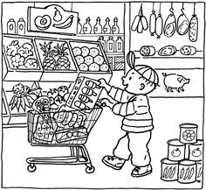
Απάντηση: ……………………………………………………………………………………………………………………………………….

- Τα παιδιά της Β΄Δημοτικού θα πάνε την Τετάρτη επίσκεψη στο Λαογραφικό μουσείο. Από το Β₁ συμμετέχουν 17 παιδιά και από το Β₂ 19. Αν το λεωφορείο έχει 50 θέσεις, μπορείς να βρεις αν θα χωρέσουν όλα τα παιδιά; Αν ναι, θα μείνουν άδειες θέσεις και πόσες;

Απάντηση: ……………………………………………………………………………………………………………………………………….

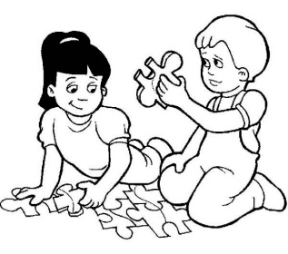
- Η Βιβή και ο Γιάννης φτιάχνουν ένα παζλ που έχει συνολικά 80 κομμάτια. Η Βιβή κατάφερε να συναρμολογήσει τα 39 και ο Γιάννης τα 35. Πόσα κομμάτια χρειάζεται να βάλουν ακόμη στη θέση τους, ώστε να το ολοκληρώσουν;

Απάντηση: ……………………………………………………………………………………………………………………………………….

